JAPON EXPRESS
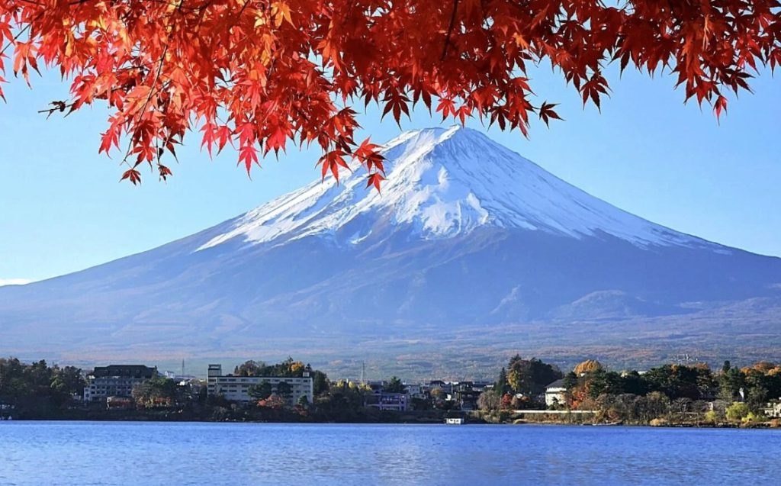

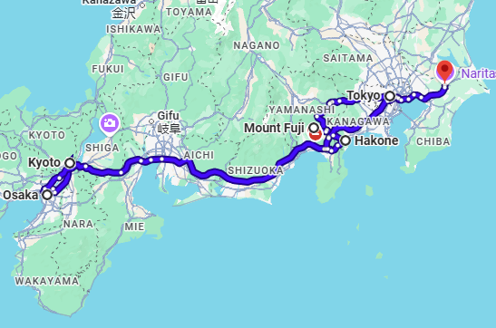

Visita
Tokio
Area monte Fuji
Hakone
Kioto
Osaka
Narita

DÍA 01. LLEGADA A AEROPUERTO - TOKIO CLASICO

Arribo al aeropuerto internacional de Narita/Haneda, después de los tramites de migraciones y aduana, se encontraran con nuestro guia de habla hispana, quien los acompañara para trasladarse en shuttlebus hasta la estacion de Tokio y de ahí transporte publico hasta su hotel para dejar el equipaje y trasladarse nuevamente en transporte publico a:

•Barrio de Asakusa: exploraremos el emblemático Templo Budista Senso-ji, cuya historia se remonta al año 628, consolidándose como el templo más antiguo de Tokio. Desde su imponente puerta de acceso se extiende una pintoresca galería comercial de 250 metros, considerada una de las calles más tradicionales de Japón, nacida en el periodo Edo y repleta de tiendas de recuerdos típicos donde podrá encontrar artesanías y delicias locales.

•Ueno, Mercado de Ameyoko: Nos adentraremos en un mercado callejero lleno de energía, con puestos y tiendas donde se puede encontrar: snacks japoneses, frutos secos, té, matcha, cosméticos, ropa de outlet y una gran variedad de articulos tipicos de Japón. Aquí podrás encontrar ofertas al estilo Tokio y vivir el ambiente local. El almuerzo será por tu cuenta.
Retorno al hotel para realizar check inn correspondiente.

DÍA 02. TOKIO ESENCIAL

Desayuno en el hotel. Encuentro en el lobby del hotel con el guía de habla hispana para trasladarse en transporte publico a:

•Santuario Meiji: Un lugar sagrado dedicado al primer emperador del Japón moderno, el emperador Meiji, y a su esposa, la emperatriz Shoken. Rodeado de un extenso bosque en pleno corazón de Tokio, este santuario destaca por su ambiente sereno y la belleza de sus caminos de cedros, ofreciendo a los visitantes un espacio de tranquilidad y espiritualidad en medio de la ciudad.
•Harajuku: Zona famosa por su ambiente juvenil, moda extravagante y cultura pop. Es el epicentro de tendencias urbanas y creativas, donde los jóvenes expresan su personalidad a través de estilos únicos.
•Takeshita Street: Calle peatonal emblemática de Harajuku, repleta de tiendas de ropa, accesorios, dulces, cafeterías y boutiques originales. Es ideal para vivir el estilo moderno y divertido de Tokio.
•Omotesando: Caminaremos por esta elegante avenida comercial, reconocida por su arquitectura vanguardista y tiendas de prestigiosas marcas internacionales, donde podrán disfrutar del ambiente cosmopolita y descubrir boutiques, cafeterías y galerías de arte que reflejan el estilo moderno de Tokio.
•Nos trasladamos al barrio de Shibuya: uno de los barrios más vibrantes y emblemáticos de Tokio, famoso por su energía, luces de neón y juventud constante. Además, aquí se encuentran modernos centros comerciales, tiendas de las marcas más reconocidas del mundo, cafeterías temáticas y una gran variedad de restaurantes.
•En pleno corazón del barrio se encuentra la emblemática estatua de Hachiko, el leal perro que, durante años, aguardó a su dueño en la estación, convirtiéndose en un símbolo de fidelidad y en uno de los puntos de encuentro más reconocidos de Tokio. Justo enfrente se ubica el famoso cruce de Shibuya, donde cientos de personas cruzan simultáneamente, creando una escena vibrante y única.
Retorno al hotel (5pm).

DÍA 03. DIA LIBRE - TOUR OPCIONAL “TOKIO PANORAMICO” (costo extra)
Desayuno en el hotel. Dia libre para disfrutarlo a su manera.

DÍA 04. AREA MONTE FUJI - HAKONE

Desayuno en el hotel. Encuentro con el guía de habla hispana para trasladarse en transporte publico a HAKONE, visitaremos en teleférico la estación de owakudani (las calderas de azufre) y donde se tienen las mejores vistas del Monte Fuji (dependiendo de condiciones metereologicas puede haber cambios o suspensiones de servicios de teleférico) aquí podrán degustar los famoso huevos negros de owakudani, al finalizar disfrutaran de un pequeño crucero en el lago Ashinoko. Al finalizar traslado en transporte publico al alojamiento en Tokio.

*** ENVIO DE EQUIPAJE GRANDE A LA CIUDAD DE KIOTO - 1 MALETA (HASTA 23 KG) POR PERSONA*** ENVIO DE MALETA EXTRA 35USD***
El envio de equipaje puede realizarse por la noche o por el dia, a disposicion del guia.
paseo tiene una duración aproximada de 30 minutos, ofreciendo una perspectiva diferente y encantadora de la capital japonesa.

•Al llegar, caminaremos al Mercado Tsukiji, el emblemático y tradicional mercado de pescado y mariscos de la ciudad, reconocido por su ambiente animado y su historia centenaria. Aquí podrán deleitarse con una gran variedad de platillos preparados con pescado fresco y mariscos, explorando los puestos locales que ofrecen auténticas delicias japonesas. (almuerzo por su cuenta).

•Barrio de Ginza: conoceremos el famoso barrio de Ginza, el distrito comercial más exclusivo de Tokio, famoso por sus boutiques de lujo, grandes almacenes, restaurantes gourmet y arquitectura vanguardista. Pasear por Ginza es sumergirse en una atmósfera moderna y refinada, ideal para quienes buscan lo mejor en compras y gastronomía.

•Akihabara: El famoso barrio de la tecnología en Tokio, conocido por sus tiendas de electrónica, videojuegos, anime y manga, es un paraíso para los amantes de la cultura geek y la innovación.
Retornamos al hotel en transporte publico.

DÍA 05. TOKIO – KIOTO TRADICIONAL

Desayuno en el hotel. Check out. Encuentro en el lobby con su guía de habla hispana para traslado en transporte publico a la estacion de trenes para abordar tren bala con destino KIOTO (2.15hs aprox). Reserva y boletos de tren bala clase turista. Al llegar, nos trasladaremos al hotel para dejar equipaje de mano. Traslado en transporte publico con el guia para conocer:

•Fushimi Inari: el santuario es famoso por sus miles de torii rojos que forman túneles a lo largo del sendero de la montaña. Es una visita muy flexible: puedes caminar solo una parte para las mejores fotos o subir más arriba para sentir el santuario en su versión más serena Mercado Nishiki: el corazón gastronómico de Kioto, te invita a recorrer sus estrechos pasillos repletos de puestos gastronomicos: pescados frescos, dulces tradicionales y especialidades callejeras típicas de Japón. Es el lugar ideal para descubrir la auténtica cocina local y disfrutar de un almuerzo a tu ritmo entre aromas y colores únicos. (Almuerzo por su cuenta).

•Al finalizar, realizaremos una caminata por Gion, el célebre barrio de las geishas, donde aún se conserva la esencia del Kioto tradicional. Pasear por sus calles es sumergirse en una atmósfera única, con casas de té y fachadas antiguas; no es raro cruzarse con alguna maiko o geisha en pleno trayecto a sus compromisos.
Al finalizar, nos dirigiremos al hotel para realizar check in correspondiente en transporte publico.

*** ENVIO DE EQUIPAJE GRANDE A LA CIUDAD DE NARITA - 1 MALETA (HASTA 23 KG) POR PERSONA*** ENVIO DE MALETA EXTRA 35USD***
El envio de equipaje puede realizarse por la noche o por el dia, a disposicion del guia.

DÍA 06. DIA LIBRE - TOUR OPCIONAL “OSAKA NOSTALGICO” (costo extra)

Desayuno en el hotel. Dia libre para disfrutarlo a su manera.

DÍA 07. MEDIO DIA LIBRE KIOTO – TOKIO - NARITA

Desayuno en el hotel. Check out. Mañana libre para realizar ultimas compras.
A la hora previamente indicada por el guia, Encuentro en el lobby con su guía de habla hispana para traslado a la estacion de Kioto para abordar tren bala con destino Tokio (2.15hs aprox). Reserva y boletos de tren bala clase turista. Al llegar, nos trasladaremos en transporte publico al hotel en Narita. Check inn correspondiente en hotel.

DÍA 08. TRASLADO AL AEROPUERTO

Check out, traslado al aeropuerto por su cuenta en shuttlebus. (asistencia via whatsapp) La disponibilidad del desayuno está sujeta al horario del vuelo, pues la mayoría de los hoteles lo ofrece recién desde las 6:00 o 7:00; en caso de vuelos más tempranos, no se podrá acceder a este servicio.

Fin de los servicios terrestres.

Hoteles previstos o similar
Apa

INCLUYE

• Desayuno en los hoteles.
• Hoteles 3 estrellas.
• Guias/coordinadores de habla hispana.
• Entradas a los templos y santuarios mencionados.
• Reserva y Compra de boletos Tren bala clase turista tramos mencionados
• Envio de 1 maleta grande (hasta 23kg MAX) por persona. MALETA EXTRA 35usd por persona por tramos TOKIO – KIOTO – NARITA
• Asistencia whatsapp en horarios indicados
•Todo lo indicado en el itinerario
•Asistencia al viajero
•Mochil

En caso de ser necesario, el guía podrá modificar el orden de las actividades o reprogramarlas para otro día, garantizando siempre que se cumpla el itinerario completo.

NO INCLUYE

• Ningun servicio no especificado en el itinerario
• No incluye Tours Opcionales.
• No incluye vehiculo privado.
• No incluye ni almuerzos ni cenas.
• No incluye upgrade en hoteles, ni en los trenes bala.
• No traslados de maletas extra.

Costo desde por persona
Dbl $2,859.00 usd
Cpl $2,515.00 usd

